03102 | Базовый уровень  Идентификационный номер теста  Записывается в окно программы при вводе результатов тестирования

Тема: Измерения, приближения, оценки

Вариант 2

1
2 | Найдите расстояние между точками А и В:  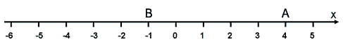  1) 3 2) 6 3) 4 4) 5
3 | Составьте выражение для нахождения периметра (в см) равнобедренного треугольника, если известно, что длина его основания равна n см, а длина боковой стороны равна m см.  1) n + m 2) n + 2m 3) 2n + m 4) n ∙ m
Туристам нужно преодолеть 67,6 км пути. В первый день они прошли 25% всего пути. Сколько километров туристы прошли в первый день?

1) 18,7 2) 26,4 3) 16,9 4) 19,6

4 | Велосипедист проехал расстояние между двумя населенными пунктами со скоростью 26 км/ч за 0,27 часа. За какое время преодолеет это же расстояние пешеход, скорость которого 4,5 км/ч?  1) 0,54 ч 2) 1,56 ч 3) 1,44 ч 4) 2,25 ч
5 | Округлите число 382,4829 до сотых.  Ответ:

Выполнил ученик ___ класса __________________________

Дата: ____ _________201__г.

